Descarga el manual de una placa base* que soporte Quad Channel, busca la
página donde se indica la distribución de módulos de memoria.
a) Sube ese manual.
b) Captura como imagen la página encontrada y súbela.
c) Indica en un archivo de texto cómo habría que colocar 4 módulos de
memoria para aprovechar el Quad Channel.
d) ¿Qué socket utiliza esa placa base?

* Puedes buscar “placas base con 8 slots”, porque suelen ser Quad Channel o directamente “Placas Base Quad
Channel”.

ASUS ROG MAXIMUS Z790 HERO
Manual:
https://dlcdnets.asus.com/pub/ASUS/mb/LGA1700/ROG_MAXIMUS_Z790_HERO/E21512_ROG_MAXIMUS_Z790_HERO_UM_V3_WEB.pdf?model=ROG%20MAXIMUS%20Z790%20HERO
Placa Base:
https://www.pccomponentes.com/asus-rog-maximus-z790-hero?s_kwcid=AL!14405!3!581179012557!!!g!2337976740956!&gad_source=1&gclid=CjwKCAjw9eO3BhBNEiwAoc0-jYw0XJpc23zY5QdMrRPNcdpGqO4XFXa2NDs1VPIWIkRb1YooSBZz_RoC_8MQAvD_BwE

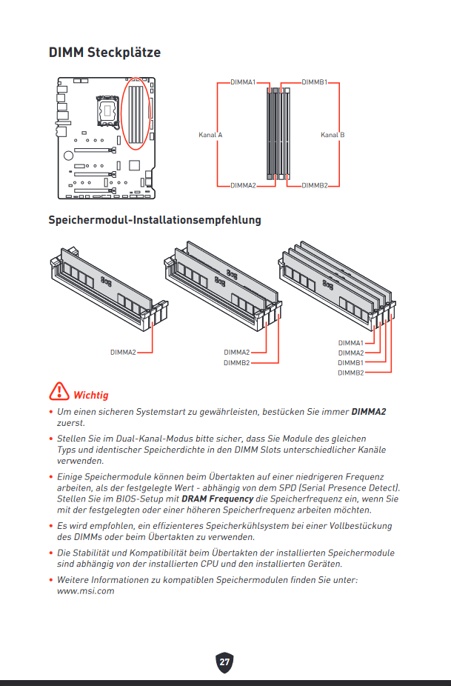
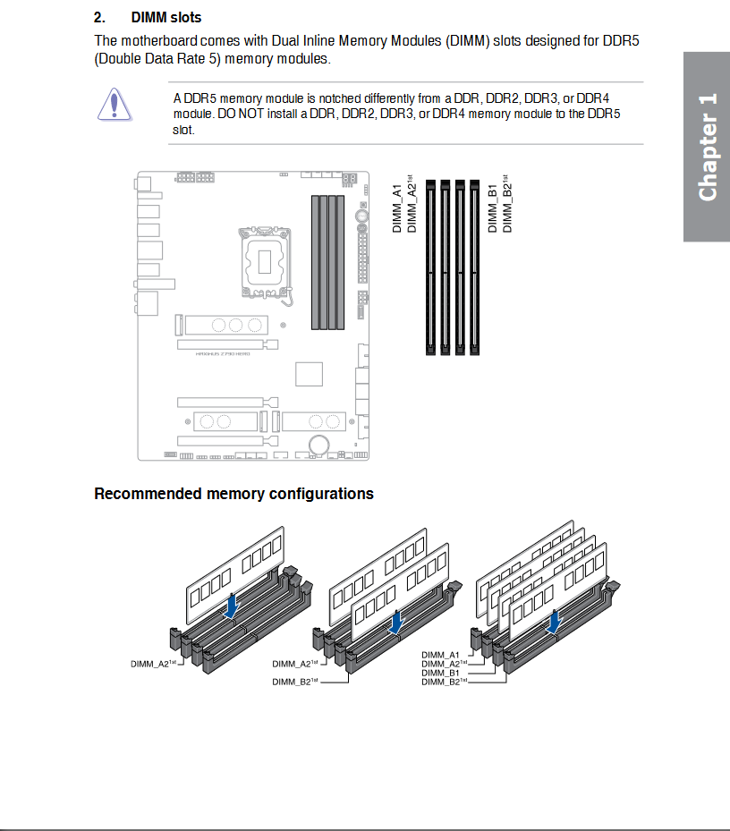

Intel® Socket LGA1700 for 13th Gen Intel® Core™ Processors & 12th Gen Intel® Core™, Pentium® Gold and Celeron® Processors*

